نحوه ارائه درخواست جهت طرح در کمسیون موارد خاص
معاونت دانشجویی

دانشجویانی که درخواستی جهت طرح در کمیسیون موارد خاص دارند ، در کنار ثبت درخواست خود در سامانه سجاد https://portal.saorg.ir ، به جای مراجعه حضوری می توانند درخواست خود را از طریق اتوماسیون اداری دانشگاه زنجان به آدرس https://erp.znu.ac.ir , طبق راهنمای زیرارسال نمایند . در این شیوه علاوه بر امکان الصاق فایلهای ضروری نظیر مدارک و مستندات لازم ، کد پیگیری در اختیار درخواست کننده قرارداده می شود که میتوان انجام درخواست و ارجاعات داده شده را از طریق همان سیستم پیگیری کرد.
رهنما :
ارائه درخواست از طریق سامانه اتوماسیون اداری به آدرس https://erp.znu.ac.ir و انتخاب گزینه ارتباط با مسئولین، طبق شکل زیر
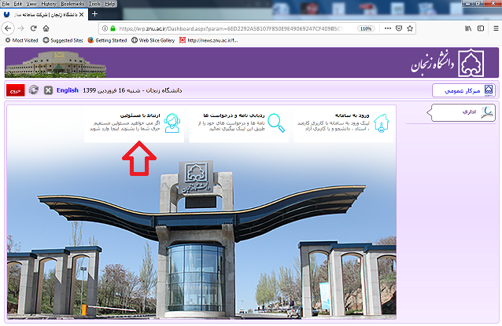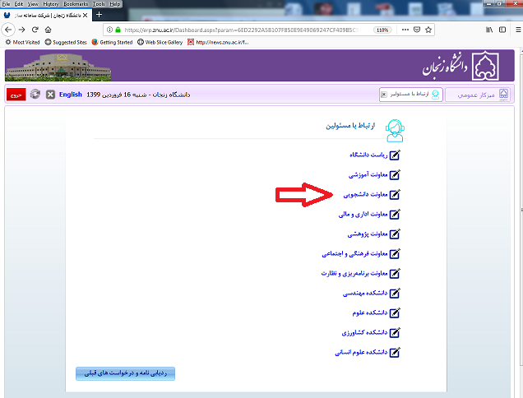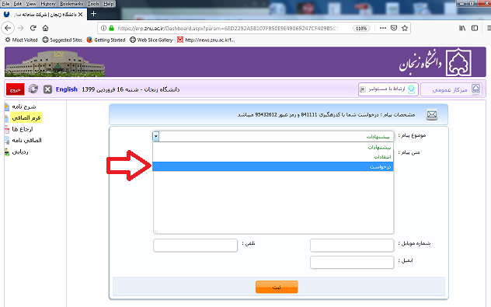
تذکر: در هنگام ارائه درخواست، نسبت به تکمیل فیلدهای ارتباطی اقدام نمائید.

